Single Point Rubric leerteam
Eindopdracht ‘Formatief handelen met OLT’
In te vullen door het leerteam van de student
Heb je geen leerteam? Dan zijn 2 collega’s of 2 medestudenten ook goed.
Namen van studenten van het leerteam/ Namen van de 2 collega’s of 2 medestudenten: | Chopy Shafik (0887541)
Op de eindopdracht van welke student geven jullie feedback? | Yvette Wessels (0908005)
Handtekeningen: | 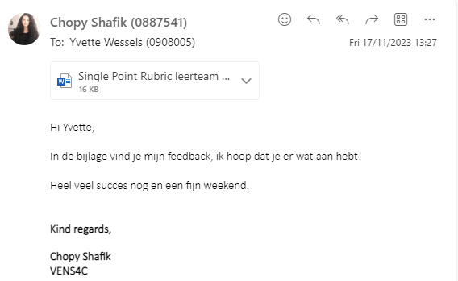

 | Criterium:
Wat kan beter? | Deelvaardigheden 1 t/m 3 | Wat is al goed?
 | Constructive alignment:  De leerdoelen zijn SMART geformuleerd en hebben een logische vertaling en verantwoording naar de inhoud en vorm van de formatieve toetsing. | De SMART doelen zijn meetbaar en kan goed getoetst worden.
Persoonlijk zou ik na de uitleg, de vraag bij de leerlingen leggen van wat zijn misconcepties en geef hier voorbeelden ervan. | Misconcepties:  In de formatieve toets is aandacht voor de mogelijke misconcepties die eerder zijn geformuleerd. | Leerlingen gaan direct aan de slag met informeel en formeel. Zo kunnen ze gelijk zien wat er moet gebeuren.
Hoe kan je meten dat ze voldoende kennis hebben dat zij de deelvaardigheid kunnen halen? Leerlingen kunnen makkelijk gegokt hebben. | Betrouwbaarheid en representativiteit:  De formatieve toets in de digitale educatieve verwerkingstoepassing bevat voldoende toetsvragen die voldoen aan de criteria van goede toetsvragen uit de cursus. Het behalen van de formatieve toets schetst een duidelijk beeld van het behalen van de deelvaardigheid. | De leerlingen kunnen herkennen wat formeel en informeel is. Er worden genoeg voorbeelden gegeven.
 | Formatief handelen:  De vervolgstappen na het wel én niet behalen van de formatieve toetsing zijn duidelijk geformuleerd, onderbouwd en reëel. | De vervolgstappen zijn prima en duidelijk.
Het valt mij op, dat er heel veel tekst staat en weinig interactie. Interactie kan je ook hebben doormiddel van een ICT toepassing zoals Educaplay of Quizlet. Zo maak je het aantrekkelijker voor de leerlingen om te leren. | Criterium naar keuze (Valt er nog iets op?) | Een mooie wikiwijs waar heel veel informatie op staat. Op het VO hebben veel leerlingen dit nodig.
 | De eindtoets
De Single Point Rubric:
De Single Point Rubric bevat criteria waarop duidelijk wordt waarin de lerenden zich nog verder kunnen ontwikkelen.

